
BỘ CÔNG THƯƠNG
TRƯỜNG ĐẠI HỌC CÔNG NGHIỆP TP HỒ CHÍ MINH
----------------------
Khoa: Công Nghệ Thông Tin


LAB REPORT

Student’s ID : 23630851
Student’s name : Lê Thành Long
Subject : PTHTDPT
Instructor : Nguyễn Thành Thái
Faculty : Công Nghệ Thông Tin
Completed Date : 09/24/2025

NHẬN XÉT CỦA GIÁO VIÊN HƯỚNG DẪN

Task 1 — Ảnh xám 128×128 & Biến đổi cường độ
a) Tạo ảnh xám gradient 128×128.
b) Thực hiện các phép: Negative, Threshold (T=128), Contrast Stretch [50..200]→[0..255], Gamma (γ=0.6 và γ=1.6).
c) Lưu ảnh kết quả mỗi bước và chụp màn hình hiển thị.
Gợi ý: Negative = 255 − f; Threshold = (f > T); Gamma: f_out = f_in^γ (chuẩn hóa về [0,1] trước).
Task 2 — Biến đổi hình học (Flip/Rotate/Translate/Scale/Shear)
a) Lật ngang & dọc; b) Xoay 90° và 30°; c) Tịnh tiến (tx=30, ty=15); d) Phóng 1.2× (giữ khung); e) Shear x=0.3.
Gợi ý: Dùng PIL.ImageOps cho lật; Image.rotate cho xoay; Image.transform (AFFINE) cho tịnh tiến/scale/shear.
Mở rộng: Tạo một chuỗi biến đổi liên tiếp (ví dụ: shear → rotate → translate → scale).
Task 3 — Tách ảnh RGB thành 3 kênh
a) Dùng img.split() để lấy các kênh R, G, B (ảnh xám).
b) Hiển thị từng kênh dưới dạng: giữ 1 kênh, 2 kênh còn lại bằng 0.
c) (Tuỳ chọn) Hoán đổi kênh để quan sát (BGR, GRB, ...).

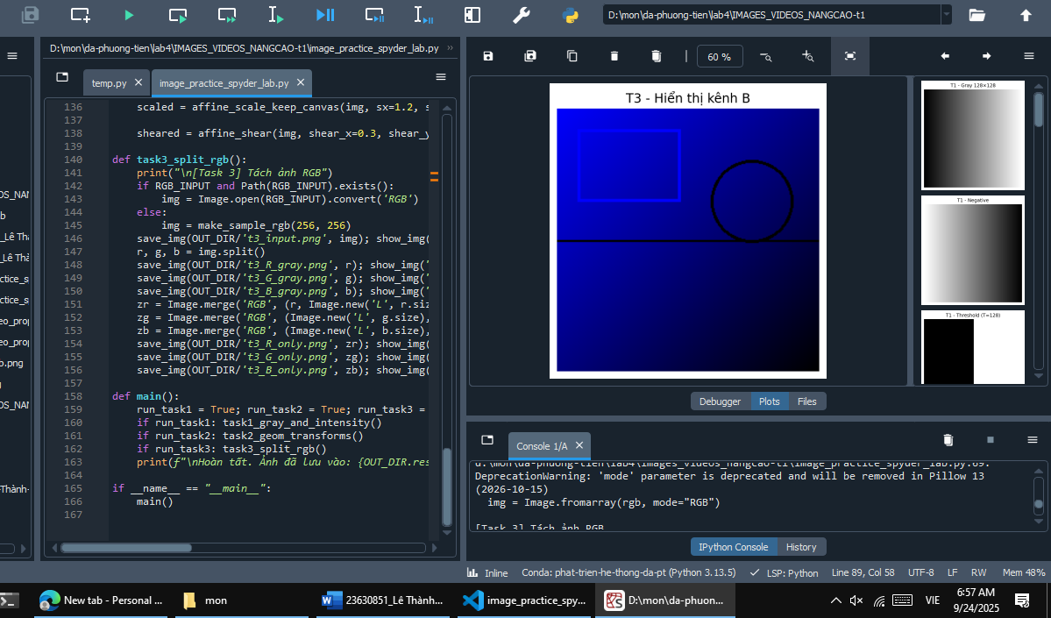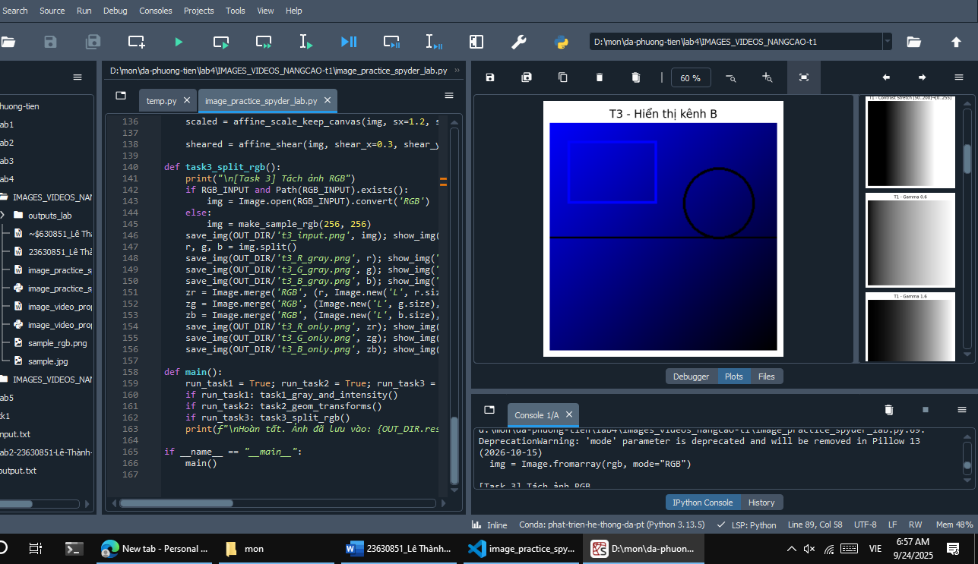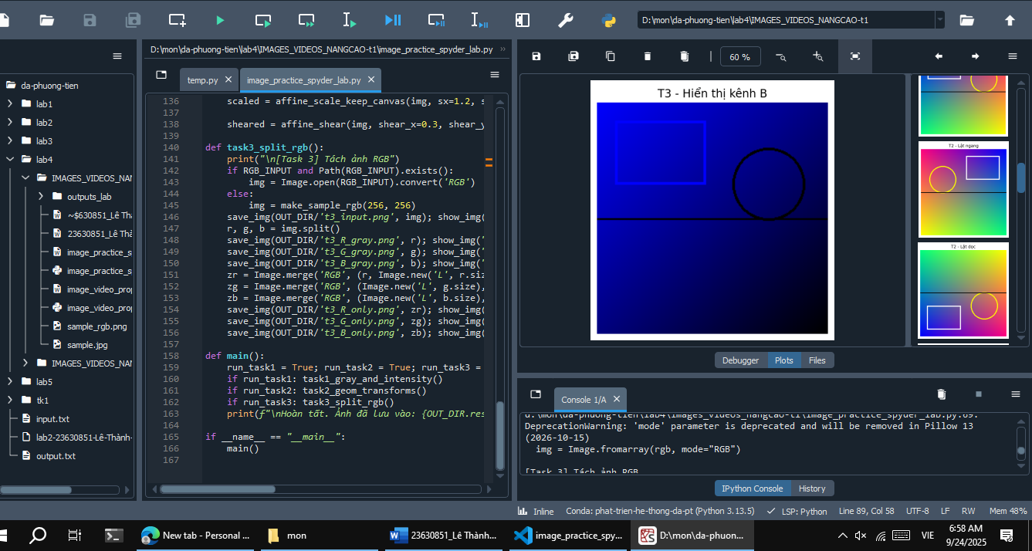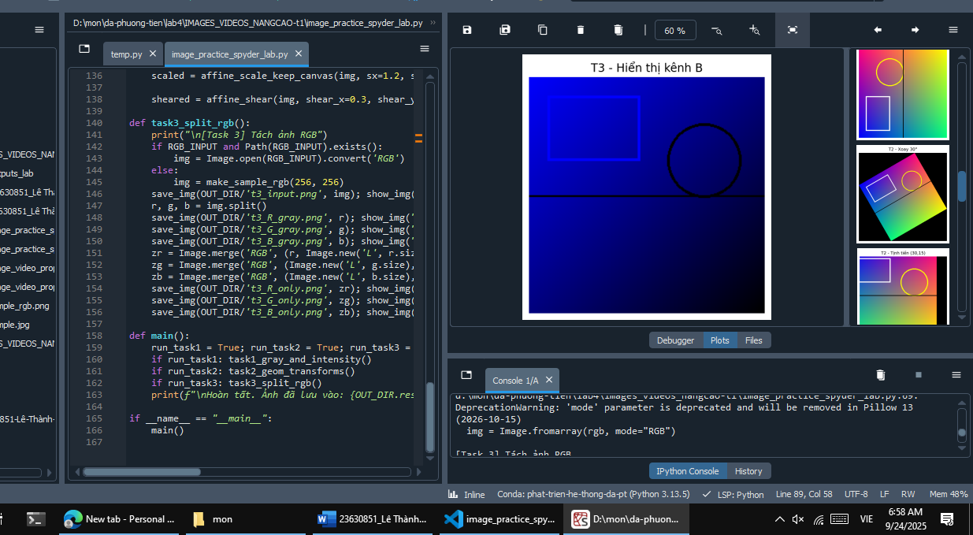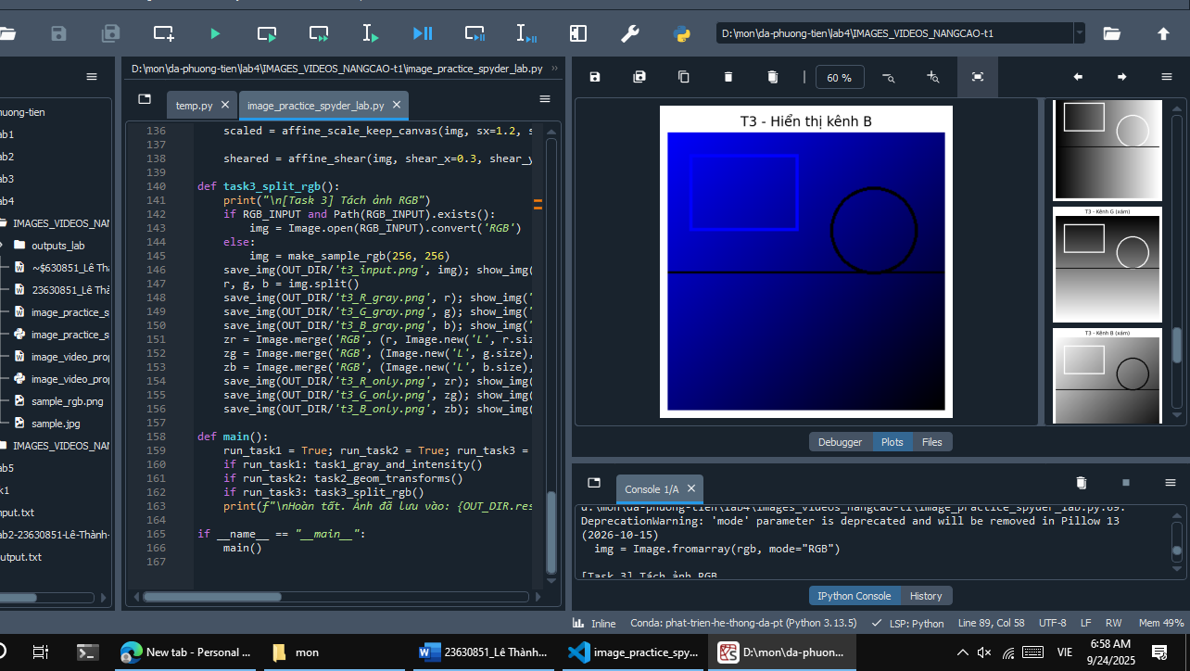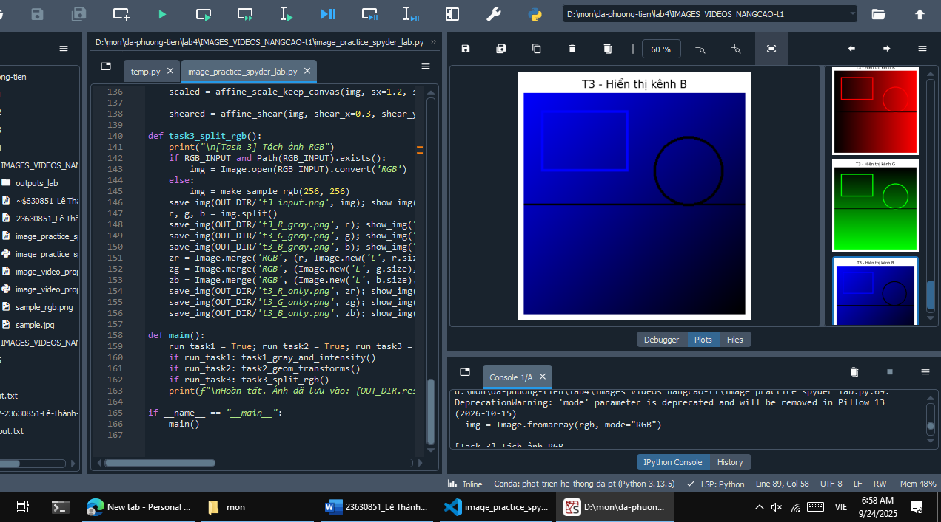
Mô tả các tham số sử dụng trong chương trình xử lý ảnh

Task 1 - Ảnh xám và biến đổi cường độ:
- T = 128: Ngưỡng threshold để phân loại pixel thành đen (0) hoặc trắng (255)
- lo = 50.0, hi = 200.0: Khoảng giá trị đầu vào cho contrast stretching [50..200] → [0..255]
- γ = 0.6: Gamma correction làm sáng ảnh (γ < 1)
- γ = 1.6: Gamma correction làm tối ảnh (γ > 1)

Task 2 - Biến đổi hình học:
- tx = 30, ty = 15: Tịnh tiến ảnh 30 pixel theo trục x, 15 pixel theo trục y
- sx = 1.2, sy = 1.2: Phóng to ảnh 1.2 lần theo cả hai trục
- shear_x = 0.3, shear_y = 0.0: Nghiêng ảnh theo trục x với hệ số 0.3
- Góc xoay: 90° (vuông góc) và 30° (tùy ý)
- expand = True: Mở rộng canvas khi xoay để không mất phần ảnh

Task 3 - Tách kênh RGB:
- Tách ảnh RGB thành 3 kênh riêng biệt: R, G, B
- Hiển thị từng kênh dưới dạng ảnh xám và ảnh màu đơn kênh

Kích thước ảnh mặc định: 256×256 pixel cho ảnh RGB, 128×128 cho ảnh xám.

